8529PHRASES ESSENTIELLES 1
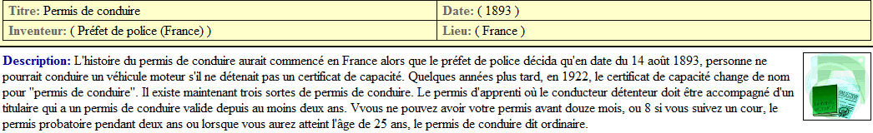
jag är svensk | je suis Suédois
är du svensk ? | tu es Suédois ?
jag är inte norsk | je ne suis pas Norvégien
var bor ni ? | vous habitez où ?
vi bor i Sverige | on habite en Suède
vad heter du ? | tu t’appelles comment ?
jag heter | je m’appelle
vad heter ni ? | vous vous appelez comment ?
hur gamla är ni ? | vous avez quel âge ?
hur gammal är du ? | tu as quel âge ? / quel âge as-tu ?
jag är 16 år gammal | j’ai 16 ans
är Sverige bra ? (dvs. är det bra i Sverige ?) | c’est bien la Suède ?
det är ett vackert land | c’est un beau pays
är ni trötta ? | vous êtes fatigués ?
vi är dödströtta | on est crevé
jag är i full form | je suis en pleine forme
jag är sjuk | je suis malade
jag har lite ont | j’ai un peu mal
hur mår ni ? | comment allez-vous ?
jag mår inte bra/det är inte bra | ça va pas
sådär | comme ci comme ça
jag fryser | j’ai froid
är ni hungriga ? | vous avez faim ?
vi är törstiga | on a soif
vi är inte hungriga | on n’a pas faim
jag svettas/jag är varm | j’ai chaud
jag är sömning | j’ai sommeil
har ni gått mycket ? | vous avez beaucoup marché ?
vad har ni gjort idag ? | qu’est-ce que vous avez fait aujourd’hui ?
vi har varit i Eiffeltornet | on a été à la Tour Eiffel
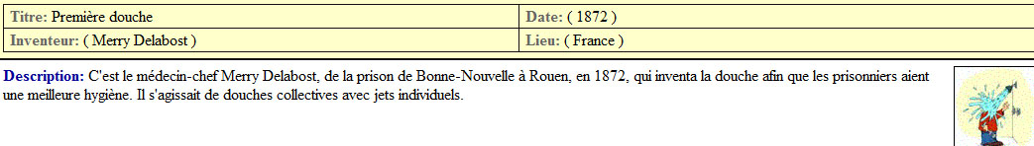
PHRASES ESSENTIELLES 2
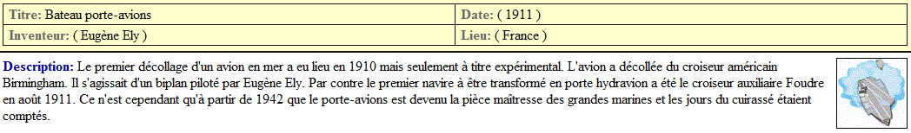
jag letar efter en klädesbutik | je cherche un magasin de vêtements
säljer ni tröjor här ? | vous vendez des pulls ici ?
kan jag hjälpa er ? | je peux vous aider ?
tar man hand om er ? | on s’occupe de vous ?
behöver ni hjälp ? | vous avez besoin d’aide ?
skulle ni kunna hjälpa mig tack ? | vous pourriez m’aider, s’il vous plaît ?
jag skulle bara vilja titta lite tack | je voudrais juste regarder un peu, s’il vous plaît
har ni blomiga blusar ? | vous avez des chemisiers à fleurs ?
vilken storlek har ni ? | quelle taille faites-vous ?
vilken är er skostorlek ? | quelle est votre pointure ?
se här de senaste modellerna | voici les derniers modèles
finns det andra modeller ? | il y a d’autres modèles ?
finns det inte andra storlekar ? | il n’y a pas d’autres tailles ?
jag gillar inte den här modellen | je n’aime pas ce modèle
byxan är för bred | le pantalon est trop large
byxan är för trång (sitter åt för mycket) | le pantalon serre trop
den är för liten | il/elle est trop petit(e)
kan jag (få) prova den ? | je peux l’essayer ?
vill ni prova den ? | vous voulez l’essayer ?
var är provhytterna ? | où sont les cabines d’essayage ?
jaha, passar skjortan ? | alors, la chemise va bien ?
byxan är för kort/lång | le pantalon est trop court/long
vilken färg önskar ni ? | quelle couleur désirez-vous ?
det är på modet | c’est à la mode
blusarna är på rea | les chemisiers sont en soldes
en randig tröja | un pull rayé
en prickig skjorta | une chemise à pois
en rutig byxa | un pantalon à carreaux
jag tar den/det | je le/la prends
den passar er bra | il/elle vous va bien
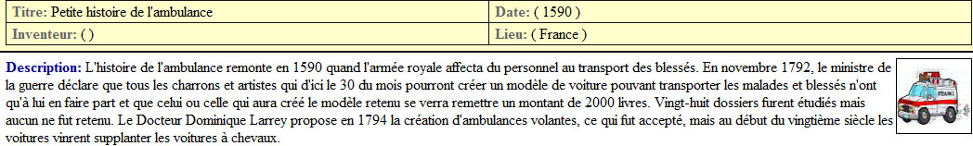
PHRASES ESSENTIELLES 3
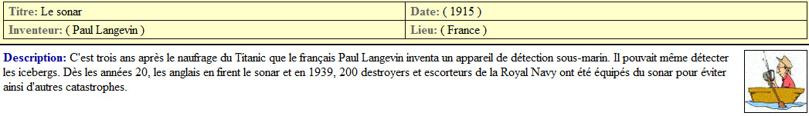
hejsan, två bröd tack | bonjour, deux baguettes, s’il vous plaît
varsågod herrn, var det bra så ? | voilà monsieur, et avec ça ?
två chokladbröd också tack | deux pains au chocolat aussi, s’il vous plaît
och varsågod, var det allt ? | et voici, ce sera tout ?
en giffel också tack | un croissant aussi, s’il vous plaît
och här är giffeln, är det allt ? | et tenez le croissant, c’est tout ?
ja, vad kostar det ? | oui, c’est combien ?
det blir 3,50 euro tack | ça fait 3,50 euros, s’il vous plaît
jag skulle vilja ha en paj tack | je voudrais une tarte, s’il vous plaît
ja självklart med vilken smak ? | oui bien sûr, à quoi ? (à quel parfum ?)
med citron tack | au citron, s’il vous plaît
vad har ni ? | qu’est-ce que vous avez ?
vi har pajer med körsbär, med plommon och med jordgubbar | on a des tartes aux cerises, aux prunes et aux fraises
jag vill ha den där tack | je veux celui-là, s’il vous plaît
ja, det är en blixt | oui, c’est un éclair
vad är det med ? | c’est à quoi ?
det är med kaffe(smak) | c’est au café
finns det andra sorter ? | il y a d’autres sortes ?
ja, det finns blixtar med choklad och med pistasch | oui, il y a des éclairs au chocolat et à la pistache
vad heter det där ? | ça s’appelle comment ça ?
det där, det är en kärleksbrunn | ça c’est un puits d’amour
är det gott ? | c’est bon ?
ja, den är väldigt söt | oui, c’est très sucré
och det där, vad är det ? | et ça, qu’est-ce que c’est ?
det är en vulkanlava | c’est une lave de volcan
vad är det i den ? | qu’est-ce qu’il y a dedans ?
det finns mandel och nötter i den | il y a des amandes et des noix dedans
jag tar en maräng då | je prends une meringue alors
ja, var det bra med detta ? | oui, avec ceci ?
det är allt frun | c’est tout madame
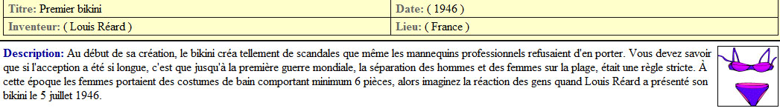
PHRASES ESSENTIELLES 4
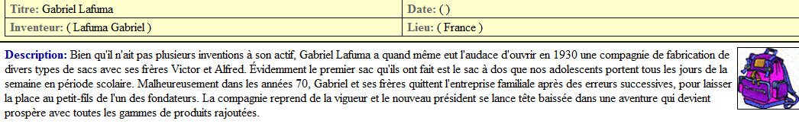
på järnvägsstationen | à la gare
man måste stämpla biljetterna | il faut composter les billets
se upp för tågets avgång | attention au départ du train
dörrarnas automatiska stängning | la fermeture automatique des portes
konduktören kontrollerar biljetterna | le contrôleur vérifie les billets
i vilken vagn är vi ? | on est dans quelle voiture ?
vi är i vagn 15 | on est dans la voiture 15
finns det en servering på tåget ? | il y a une restauration dans le train ?
det finns en kringvandrande försäljning | il y a une vente ambulante
det finns en restaurangvagn | il y a une voiture-restaurant
tåget gör uppehåll på Vichys station | le train desservira la gare de Vichy
två minuters stopp | deux minutes d’arrêt
var vänlig glöm ingenting | veuillez ne rien oublier
allt bagage måste märkas | tout bagage doit être étiqueté
tåget kommer in på stationen | le train arrive en gare
tåget skall avgå | le train va partir
vår avgång är nära förestående | notre départ est imminent
franska SJ önskar er välkomna ombord på detta tåg | la SNCF vous souhaite la bienvenu à bord de ce train
detta tåg går till Grenoble (har G som mål) | ce train est à destination de Grenoble
byte till Nevers klockan 14.11 | correspondance pour Nevers à 14.11
tåget kommer att avgå från perrong nummer 11 spår H | le train partira de quai numéro 11, voie H
se till så att ni inte har glömt något | rassurez-vous de rien avoir oublié
en sittplats | une place assise
ursäkta mig, det är min plats | excusez-moi, c’est ma place
är det ledigt här ? | c’est libre ici ?
är det någon här ? (sitter det någon här?) | il y a quelqu’un ici ?
det är upptaget här | c’est occupé ici
sätt er ned | asseyez-vous
er biljett tack | votre billet s’il vous plaît
tågets ändstation | le terminus du train
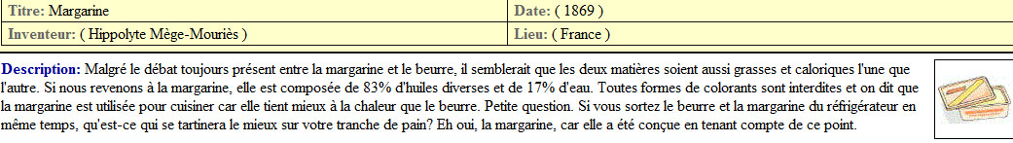
PHRASES ESSENTIELLES 5
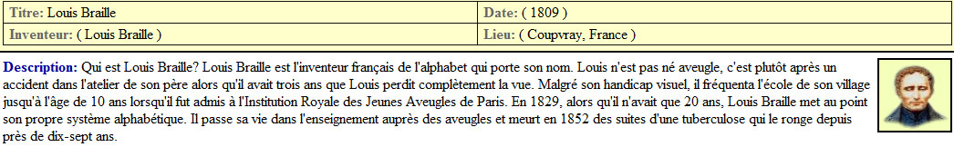
varirån kommer ni ? | vous venez d’où ?
varifrån är ni ? | vous êtes d’où ?
var bor ni ? | vous habitez où ?
i vilken klass är ni ? | vous êtes en quelle classe ?
det är långt borta Sverige | c’est loin la Suède
känner ni till Auvergne ? | vous connaissez l’Auvergne ?
vart skall ni (åka) ? | vous allez où ?
hur lång tid stannar ni ? | vous restez combien de temps ?
trivs ni i Sverige ? | ça vous plaît en Suède ?
hur många är ni ? | vous êtes combien ?
var bor ni ? (tillfälligt boende som turist) | vous logez où ?
var är er ansvarige person ? | où est votre responsable ?
är ni på skolresa ? | vous êtes en voyage scolaire ?
vad har ni besökt ? | qu’est-ce que vous avez visité ?
röker ni ? | vous fumez ?
vad lyssnar på på för musik ? | qu’est-ce que vous écoutez comme musique ?
hur gamla är ni ? | vous avez quel âge ?
är det första gången som ni kommer till Frankrike ? | c’est la première fois que vous venez en France ?
hur dags åkte ni ? | vous êtes partis à quelle heure ?
hur dags kommer tåget fram ? | le train arrive à quelle heure ?
har ni sovit bra ? | vous avez bien dormi ?
har ni nyckel 34 tack | vous avez la clé 34 s’il vous plaît
har ni ett lakan till tack ? | vous avez encore un drap s’il vous plaît ?
finns det toaletter här ? | il y a des toilettes ici ?
kan jag få gå på toaletten tack ? | je peux aller aux toilettes s’il vous plaît ?
förstår ni franska ? | vous comprenez le français ?
talar ni svenska ? | vous parlez suédois ?
hur säger man « tack » på svenska ? | comment dit-on « merci » en suédois ?
är det ett vackert land Sverige ? | c’est un beau pays, la Suède ?
i vilken stad bor ni ? | vous habitez (dans) quelle ville ?
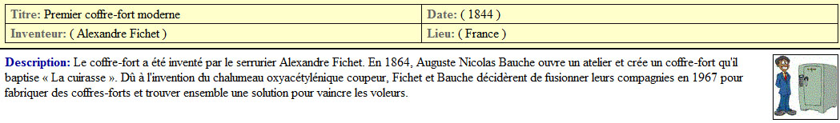
PHRASES ESSENTIELLES 6
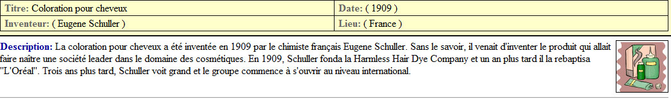
en biljett tack | un ticket s’il vous plaît
hur många zoner ? | combien de zones ?
två zoner tack | deux zones s’il vous plaît
en biljett för dagen tack | un ticket pour la journée s’il vous plaît
har ni en tunelbanekarta tack ? | vous avez un plan de métro s’il vous plaît ?
6 euro tack | 6 euros s’il vous plaît
varsågod 50 euro | voilà 50 euros
oj oj oj, har ni inte växel ? | oh là là, vous n’avez pas de monnaie ?
ni har inte mindre sedlar ? | vous n’avez pas des billets plus petits ?
jag har inte mindre | je n’ai pas moins
jag har inte växel | je n’ai pas de monnaie
ledsen, det är allt som jag har | désolé, c’est tout ce que j’ai
sätt in biljetten i maskinen | mettez le ticket dans la machine
ta tillbaka biljetten | reprenez le ticket
biljettkontroll tack | contrôle de tickets s’il vous plaît
den är inte giltig | il n’est pas valable
jag har tappat bort min biljett | j’ai perdu mon ticket
det är inte den riktiga | ce n’est pas le bon
se upp för ficktjuvar | attention aux pick-pocket
stäng era väskor | fermez vos sacs
utgången | la sortie
byte | la correspondance
tunnelbanevagn | la rame de métro
låt folk gå förbi | laissez passer les gens
kan vi gå av ? | on peut descendre ?
flytta på er | poussez-vous
alla går av | tout le monde descend
se upp för (trapp)steget | attention à la marche
det är en teknisk incident | il y a un incident technique
använd inte de nedfällbara sätena | ne pas utiliser les strapontins
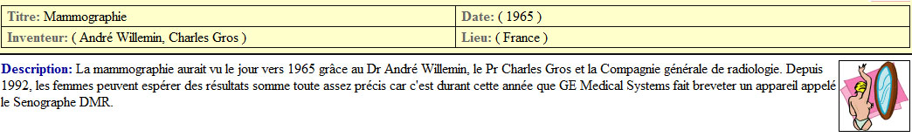
PHRASES ESSENTIELLES 7
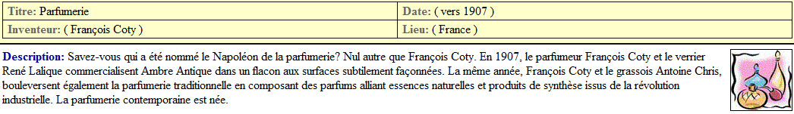
hejsan, önskar ni äta ? | bonjour, vous désirez manger ?
hejsan, ja vi är tre | bonjour, oui on est trois
ute eller inne ? | en terrasse ou à l’intérieur (en salle)?
ute tack | en terrasse s’il vous plaît
se här ett bord för tre | voilà une table pour trois
tack, matsedeln tack | merci, la carte s’il vous plaît
varsågod, önskar ni en fördrink ? | voilà, désirez-vous un apéritif ?
ja, tre diabolo tack | oui, trois diabolos s’il vous plaît
mycket bra och till förrätt ? | très bien et comme entrée ?
vi tar en lantpâté tack | on prend une terrine campagnarde svp
och till huvudrätt ? | et comme plat de résistance ?
jag skulle vilja ha en kyckling med pommes-frites | je voudrais un poulet-frites s’il vous plaît
och ni ? | et vous ?
jag tar en köttbit, tack | je prends une bavette s’il vous plaît
vilken stekning ? | la cuisson/quelle cuisson ?
medium tack | à point s’il vous plaît
och jag, jag tar fisk tack | et moi, je prends du poisson s’il vous plaît
mycket bra och vad vill ni dricka ? | très bien et qu’est-ce que vous voulez boire ?
en flaska mineralvatten tack | une bouteille d’eau minérale s’il vous plaît
okolsyrat eller kolsyrat ? | plate ou pétillante ?/gazeuse ou non gazeuse ?
utan kolsyra tack | sans gaz s’il vous plaît
kan jag få dessertmenyn tack ? | je peux avoir la carte des desserts s’il vous plaît ?
önskar ni en ost ? | vous désirez un fromage ?
kan jag få mer bröd tack ? | je peux avoir encore du pain s’il vous plaît ?
en tillbringare vatten tack | une carafe d’eau s’il vous plaît
vad finns det för efterrätter ? | qu’est-ce qu’il y a comme desserts ?
en glass utan vispgrädde tack | une glace sans Chantilly s’il vous plaît
har ni brylépudding ? | vous avez de la crème brûlée ?
vilket tillbehör ? (till huvudrätten) | comme garniture ?
pommes-frites, pasta, ris, grönsaker | des frites, des pâtes, du riz, des légumes
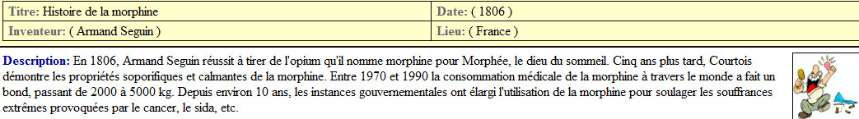

PHRASES ESSENTIELLES 8
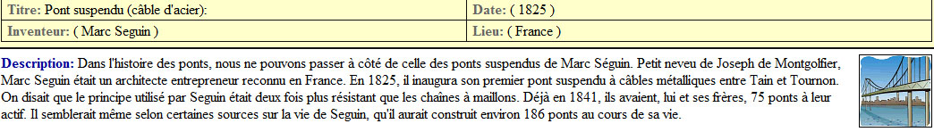
jag vet inte | je ne sais pas
jag förstår inte | je ne comprends pas
jag vill inte | je ne veux pas
jag är inte | je ne suis pas
jag har inte | je n’ai pas
det finns inte/inga | il n’y a pas de
vi har inte (några...) | on n’a pas de
har ni inte.... ?/ ni har inte.... | vous n’avez pas de
jag känner inte till | je ne connais pas
jag hittar inte | je ne trouve pas
jag gillar inte | je n’aime pas
ni tycker inte om, gillar ni inte... ? | vous n’aimez pas ( ?)
ni känner inte till | vous ne connaissez pas
ni talar inte svenska ( ?) | vous ne parlez pas suédois ( ?)
jag talar inte kinesiska | je ne parle pas chinois
jag ser inte (jag förstår inte) | je ne vois pas
vi är inte härifrån | on n’est pas d’ici
det är inte varmt här | il ne fait pas chaud
jag tror inte (det) | je ne crois pas
han kommer inte | il ne vient pas
hon ser inte | elle ne voit pas
ni förstår inte | vous ne comprenez pas
det är inte bra | ce n’est pas bien
det är inte dyrt | ce n’est pas cher
jag tycker inte, jag anser inte, jag tror inte (det) | je ne pense pas
vi har inte tid | on n’a pas le temps
det är inte bra, jag mår inte bra | ça ne va pas
jag vill inte ha mer | je n’en veux plus
jag äter inte... | je ne mange pas de
jag kan inte | je ne peux pas
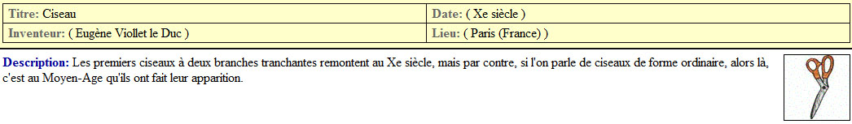
PHRASES ESSENTIELLES 9
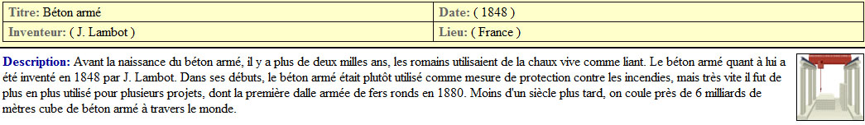
du har rätt | tu as raison
du har fel | tu as tort
jag misstar mig | je me trompe
du misstar dig | tu te trompes
jag har rätt | j’ai raison
jag har inte fel | je n’ai pas tort
jag misstar mig inte | je ne me trompe pas
det är falskt, fel | c’est faux
det är sant, riktigt | c’est vrai
det är inte korrekt | ce n’est pas correct
det är inte sant | ce n’est pas vrai
du ljuger | tu mens
det är inte så, (det stämmer inte) | ce n’est pas ça
det är korrekt | c’est correct
jag har gjort ett fel | j’ai fait une erreur
jag misstog mig | je me suis trompé
ni har rätt | vous avez raison
ni har fel | vous avez tort
ni misstar er | vous vous trompez
jag hade fel | j’ai eu tort
jag ljög | j’ai menti
« jag säger sant » (jag säger det som är sant) | je dis vrai
det är sanningen | c’est la vérité
vilken lögn | quel mensonge
han har ljugit, han ljög | il a menti
jag ljuger inte | je ne mens pas
vilket fel | quelle erreur
tror du mig ? | tu me crois ?
jag tror dig | je te crois
tro (på) mig | crois-moi
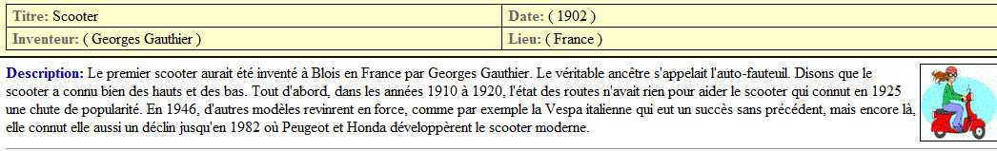
PHRASES ESSENTIELLES 10
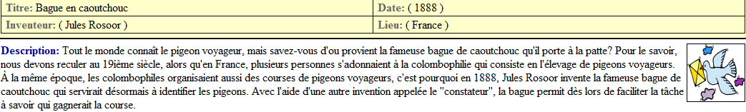
jag har ont i huvudet | j’ai mal à la tête
du har ont i ryggen | tu as mal au dos
han har ont i foten | il a mal au pied
hon har ont i tänderna | elle a mal aux dents
vi har ont i benen | nous avons mal aux jambes
ni har ont i magen | vous avez mal au ventre
de har ont i halsen | ils ont mal à la gorge
jag är sjuk | je suis malade
jag känner mig inte bra | je ne me sens pas bien
gå till läkaren | aller chez le médecin
medeciner | des médicaments
finns det ett apotek i närheten ? | il y a une pharmacie près d’ici ?
var har ni ont ? | où avez-vous mal ?
gör det ont ? | ça fait mal ?
jag vill ha tabletter mot huvudet | je veux des cachets pour la tête
jag har lust att spy | j’ai envie de vomir
jag har spytt | j’ai vomi
har ni feber ? | vous avez de la température ?
jag fryser | j’ai froid
har ni frossa ? | vous avez des frissons ?
jag är allergisk mot pollen | je suis allergique au pollen
jag är yr i huvudet | j’ai la tête qui tourne
han har gaser i magen | il a des ballonnements au ventre
jag har förkylning | j’ai la crève
ni måste stanna i värmen | il faut rester au chaud
jag ger er ett recept (jag gör) | je vous fais une ordonnance
ni måste gå till en läkare | il faut consulter un médecin
jag hostar mycket | je tousse beaucoup
hon har en näsa som rinner | elle a le nez qui coule
jag har kroppsvärk | j’ai des courbatures
